交直流脉冲式闭环步进带刹车伺服驱动器
产品特点
- 全新32位ARM技术
- 便于安装
- 可驱动4、6、8线两相闭环步进电机
- 光隔离差分信号输入
- 内置微细分，低振动低噪声
- 脉冲响应频率可达200KHz
- 精密电流控制使电机发热大为降低
- 具有过压、超差报警等保护功能
W

使用前准备
在开始使用HS1-42-SC之前，请确保准备好以下项目:
- DC20~50V或AC18-36V电源
- 脉冲、方向、使能信号
- 外径42mm的闭环步进电机

机械安装图
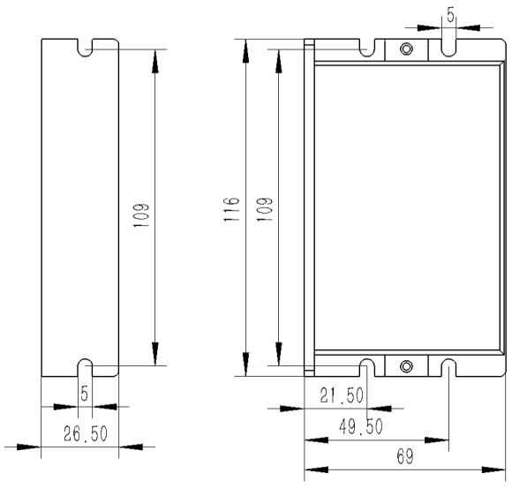

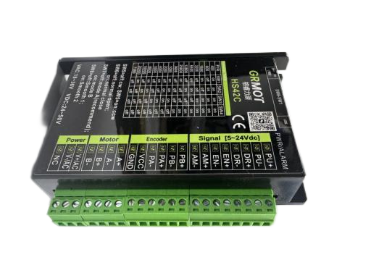

输入信号接口(5-24V)：
PU+ | 脉冲控制信号：+5V-+24V均可驱动，上升沿有效，每当脉冲由高变低时，电机走一微步。为了可靠响应脉冲信号，脉冲宽度应大于2μs。
PU-
DR+ | 方向控制信号：+5V-+24V均可驱动，高/低电平信号。为保证电机可靠换向，方向信号应先于脉冲信号至少5μs建立。电机的初始运行方向与电机接线有关，互换任一相绕组（如A+、A-交换）可以改变电机初始运行方向。
DR-
EN+ | 使能控制信号：+5V-+24V均可驱动，高/低电平信号。用于使能或禁止电机的运行。当EN+接+5V，EN-接低电平时，驱动器将切断电机各相的电流使电机处于自由状态，此时步进脉冲不被响应。当 不需用此功能时，使能信号端悬空即可。
EN-
AM+ | 报警信号输出：过流、过压、欠压或位置超差报警发生时，报警信号输出有效；  AM+接上拉电阻到输出电源正极，AM-接控制器的信号输入端；最大驱动电流50mA。
AM-
强电接口：
A+、A- | 电机A相线圈
B+、B- | 电机B相线圈
V+/AC | 支持交直流供电，范围：DC24~50V/AC18~36V
V-/AC | 支持交直流供电，范围：DC24~50V/AC18~36V
BK+ | 刹车控制信号输出：当发生过压、位置超差报警时，BK端口输出信号有效，控制刹车抱闸；
BK- | 刹车控制信号输出：当发生过压、位置超差报警时，BK端口输出信号有效，控制刹车抱闸；

编码器接口：
PB+ | 编码器B相输入接口，需注意线序。
PB- | 编码器B相输入接口，需注意线序。
PA+ | 编码器A相输入接口，需注意线序。
PA- | 编码器A相输入接口，需注意线序。
VCC | 编码器5V供电电源正端。
GND | 编码器5V供电电源负端。

细分设置:
步数/转 | SW1 | SW2 | SW3 | SW4
400 | on | on | on | on
800 | off | on | on | on
1600 | on | off | on | on
3200 | off | off | on | on
6400 | on | on | off | on
12800 | off | on | off | on
25600 | on | off | off | on
3600 | off | off | off | on
1000 | on | on | on | off
2000 | off | on | on | off
4000 | on | off | on | off
5000 | off | off | on | off
8000 | on | on | off | off
10000 | off | on | off | off
20000 | on | off | off | off
7200 | off | off | off | off
当SW1~SW4都为off状态时，用户可通过PC机软件设置200-40000的任意细分值，分辨率为1。

方向选择：
SW5=off：正方向旋转；SW5=on：反方向旋转。
AM输出组态设置:
SW6=off：常开状态；SW6=on：常闭状态。
算法选择:
SW7=off：A算法(推荐使用)；SW7=on：B算法。
平滑系数设置：
SW8=off：平滑系数1；SW8=on：平滑系数2。

指示灯闪烁规律
LED闪烁次数 |  | 现象及说明
绿色LED | 红色LED | 现象及说明
0 | - | 绿灯常亮，红灯熄灭；  驱动器使能
1 | - | 绿灯闪烁，红灯熄灭；  接收到脉冲信号
1 | 1 | 正常超差报警
2 | 1 | 未使能状态接收到脉冲
3 | 1 | 过压引起的超差报警
1 | 4 | 过压报警
1 | 2 | 恢复参数进程中
2 | 2 | 保存参数进程中

指示灯说明：
HS1-42-SC交直流脉冲型闭环步进驱动器有一个绿色LED灯和红色LED灯，其一可作为电源指示灯，其二可作为故障指示灯、拨码状态切换指示、保存或恢复参数指示灯，具体关系如左侧‘指示灯闪烁规律’表所示。

警告
- 未经允许，不允许对本产品进行拆卸、调试或维护，否则由此产生的后果我们概不负责。
- 安装前请仔细阅读说明书。
- 本产品含有静电敏感元器件，接触不当可能导致产品故障。

